|  |  |
| --- | --- |
| **Наименование организации:** | ВГТУ |
| **Наименование проекта:** | Менеджер задач |
| **Наименование документа:** | Руководство пользователя |
| **Версия:** | 1.0 |
| **Дата:** | 27.12.2024 |
| **Разработчик:** | Золотарев Даниил ИСП-211о |

**Документация к приложению “Менеджер задач”**

**1. Введение**

«Диспетчер задач» — это приложение Windows Forms, разработанное для управления задачами. Оно предоставляет пользователям возможность добавлять, редактировать, удалять, просматривать, фильтровать и искать задачи.

**2. Основные функции**

**Управление задачами:**

* **Добавление задач:** пользователи могут добавлять новые задачи, указывая название проекта, описание, приоритет, исполнителя и статус.
* **Редактирование задач:** Пользователи могут изменять данные существующих задач.
* **Удаление задач:** Пользователи могут удалять задачи.
* **Просмотр задач:** Все задачи отображаются в виде таблицы (DataGridView).

**Фильтрация и поиск:**

* **Фильтрация задач:** пользователи могут фильтровать задачи по приоритету, исполнителю и статусу.
* **Поиск задач:** Пользователи могут искать задачи по номеру задачи.

**Аутентификация:**

* **Регистрация:** новые пользователи могут зарегистрироваться в системе, указав имя пользователя и пароль.
* **Вход:** существующие пользователи могут войти в систему, используя свой логин и пароль.

**Поддержка:**

Пользователи могут открыть форму поддержки для связи с администраторами.

**3. Интерфейс пользователя**

Главная форма приложения (Form1) включает следующие элементы управления:

**Кнопки навигации:**

* «Войти»: используется для входа в систему.
* “Регистрация”: используется для регистрации новых пользователей.

**Группа элементов управления для работы с задачами:**

**Поля ввода:**

* textBox3: Поле для ввода названия проекта.
* textBox4: Поле для ввода описания задачи.
* textBox5: Поле для ввода имени исполнителя.

**Выпадающие списки:**

* comboBox1: Выпадающий список для выбора приоритета задачи.
* comboBox2: Выпадающий список для выбора статуса задачи.

**Кнопки:**

* “Добавить”: используется для добавления новой задачи.
* “Изменить”: используется для изменения выбранной задачи.
* “Удалить”: используется для удаления выбранной задачи.
* “Фильтр”: используется для фильтрации задач и поиска по номеру.

**Таблица (DataGridView)**: tasksDataGridView отображает задачи.

**Группа элементов управления для фильтрации:**

**Выпадающие списки:**

* `filterPriorityComboBox`: Выпадающий список для фильтрации по приоритету.
* `comboBox3`: Выпадающий список для фильтрации по статусу.

**Текстовые поля:**

* textBoxExecutor: для фильтра по исполнителю
* textBoxSearch: для поиска по номеру задачи

**4. Инструкция по использованию**

1. **Регистрация (для новых пользователей):**

* Нажмите кнопку “Регистрация”.
* Введите имя пользователя и пароль
* Нажмите кнопку “Зарегистрироваться”.

1. **Вход (для существующих пользователей):**

* Введите имя пользователя и пароль.
* Нажмите кнопку “Войти”.

1. **Управление задачами (после входа):**

**Добавление:**

* Заполните поля “Название проекта”, “Описание”, “Исполнитель”.
* Выберите значения в полях “Приоритет” и “Статус”.
* Нажмите кнопку “Добавить”.

**Редактирование:**

* Перейдите в форму редактирования.
* Впишите номер редактируемой строки
* Пропишите обновленные данные в полях ниже.
* Нажмите кнопку “Изменить”.

**Удаление:**

* Выберите строку в таблице tasksDataGridView для удаления.
* Нажмите кнопку “Удалить”.

1. **Фильтрация и поиск:**

**Фильтрация:** выберите нужные значения. Нажмите кнопку «Фильтр».

**Поиск:** Введите номер задачи в textBoxSearch и нажмите кнопку “Фильтр”.

1. **Поддержка:**

Нажмите кнопку “Поддержка”, чтобы связаться с администратором.

**5. Техническая информация**

* **Язык программирования:** C#
* **Среда разработки:** Visual Studio
* **Платформа:** Windows Forms
* **База данных:** Postgres SQL Server
* **Библиотека npgsql** для подлкбчения к СУБД

**6. Зависимости**

* Необходимо наличие установленной Postgres SQL Server и настроенного подключения к базе данных.
* Необходима библиотека npgsql.
* Необходим фреймворк .NET Framework

**7. База данных**

Для приложения разработана база данных для ведение задач, отображающая перечень актуальных задач, а также имеющихся пользователей и их ролей.

О каждом пользователе заводится запись в базу данных:

* Логин
* Пароль
* Роль

Каждому пользователю присваивается уникальный персональный код.

Роли для приложения хранятся в отдельной таблице с названием роли и присвоенным уникальным кодом.

Запись о задаче прописывается в базе данных:

* Дата задачи
* Название задачи
* Описание
* Приоритет
* Ответственный
* Статус выполнения

Для построения базы данных разработаны 3 таблицы: Users, Personal, Tasks.

Все таблицы связаны между собой связью «один ко многим», при этом указаны первичные и внешние ключи. Чтобы избежать связи «многие ко многим» создавались отдельные таблицы, чтобы разбить данные.

Созданная база данных выглядит следующим образом:

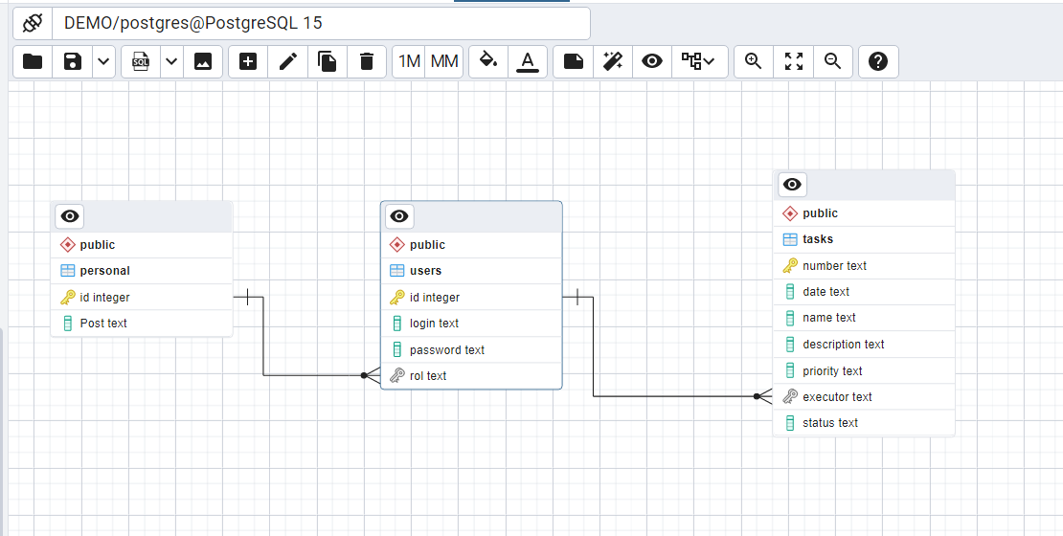

Рисунок 1 – Модель базы данных

**8. Возможные проблемы и их решения**

* **Некорректные данные при добавлении/редактировании задач:** убедитесь, что все обязательные поля заполнены и данные в правильном формате.
* **Ошибки в пользовательском интерфейсе:** если возникают ошибки с элементами управления, проверьте правильность их привязки к данным и корректность кода.

**9. Заключение**

* Система “Менеджер задач” предоставляет базовые функции для управления задачами и проектами.
* Документация описывает основные функции приложения, и должна быть полезна для пользователей в процессе работы с приложением.